Первым делом – надо установить visual studio code, nodejs, git и зарегистрироваться на github.

Создать директорию с проектом, в ней создать еще две директории – client и server.

Открыть папку проекта в visual studio code и запустить терминал в visual studio code.

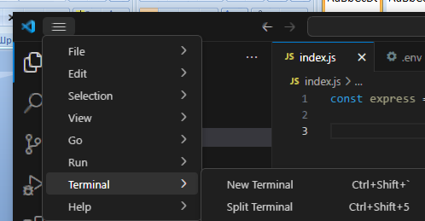

В терминале перейти в директорию server, инициализировать nodejs командой:

**npm init**

Установить зависимости, которые нам потребуются.

**Npm install cors**

**Npm install express**

**Npm install cookie-parser**

**Npm install dotenv**

**Npm install nodemon --save-dev**

Должен появиться файлик package.json следующего вида:

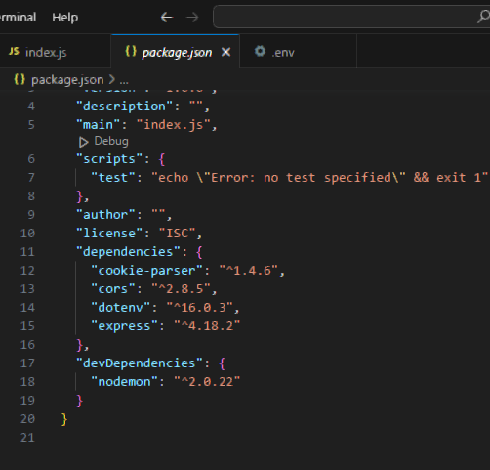

Создать файл .env в директории server. Заполнить его следующим образом:

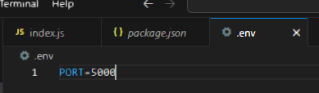

Создать файл index.js. В нем в первых строчка нужно импортировать пакеты с помощью функции require().

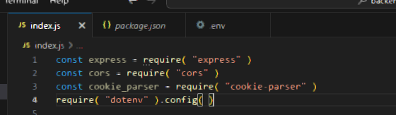

Далее нужно объявить две переменные, одна из них – это порт, а вторая – express.

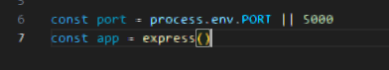

Создаем асинхронную функцию для запуска сервера.

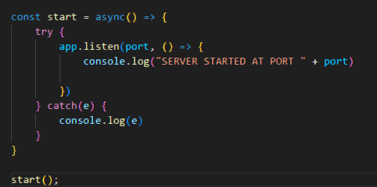

Играем с nodemon – открываем package.json и редактируем объект scripts.

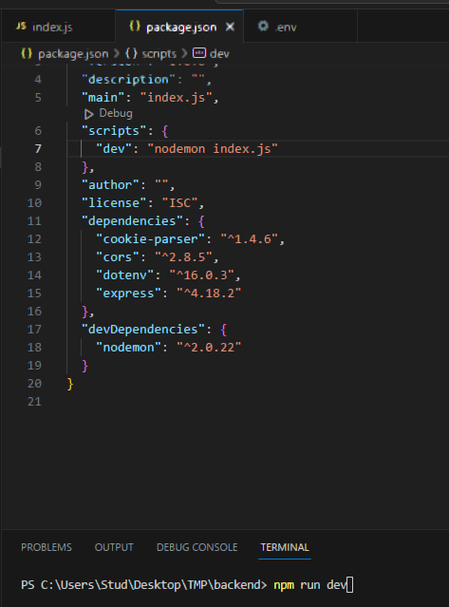

Установить postman – софт для отправки тестовых запросов без веба (можно использовать curl, если знаете что это такое) (snap install postman)

